# Switch大气层开启和关闭免短接教程v1.0

鉴于很多玩家在升级和降级系统之前不懂怎么关闭免短接，所以特出此教程给大家讲解下！

免短接英文名字是AutoRCM，他是通过修改开机引导配置文件boot来实现自动进入rcm模式的一个功能！其实这是开发者一个很巧妙的想法，原理就是修改boot文件让他出错，导致官方系统无法正常引导开机就会自动进入rcm模式了！

开启这个功能的好处就是以后每次破解开机都不需要插短接器，这样可以尽量减少对机器金属触点的伤害！只要你直接用电脑或者手机以及注入器任何一种方法注入文件就可以进入破解系统！

坏处就是因为引导文件boot的错误导致无法正常开机进入官方系统，并且每次关机后也不是真正的关机而是进入rcm黑屏待机状态，会持续耗电！对于新手小白来说就不清楚是真的关机了还是死机了！但是可以通过长按电源键15秒来强制切断电源关机！所以本人一直不建议新手开启这个功能！

还有一点需要说明的就是因为是修改系统boot文件所以有可能导致刷机后变砖！在以前5.1系统破解的时候，因为不同破解系统对这个boot文件的修改方式不同，导致在开关这个功能的时候如果用了不同的破解系统工具来修改就会导致变砖！现在新版的破解系统都统一了方法所以已经不存在这个问题！

下面就给大家讲解如何用大气层的heka工具来开启和关闭这个功能：

首先我们把switch关机，然后插好短接器，不要插内存卡，用电脑或者手机以及注入器任何一种方法注入最新的hekate-4.9.1文件，然后查看switch上出现的如下图所示的英文菜单：

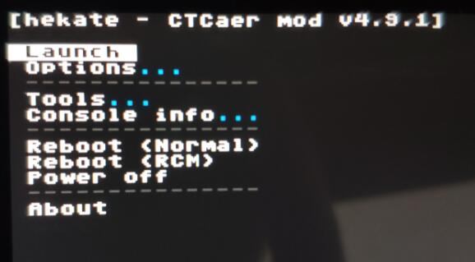

我们使用switch音量键控制，电源键确认，选择Tools选项进入，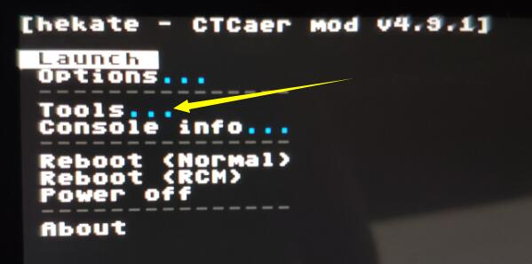

进入之后再选择最下面的Autorcm选项：

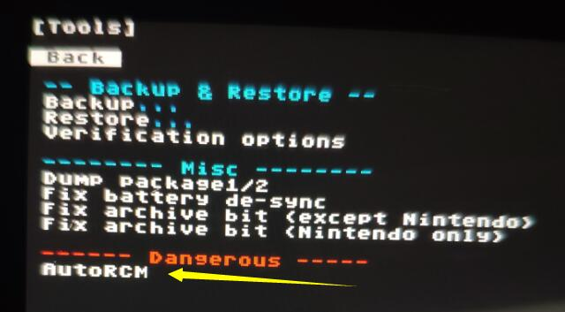

进入Autorcm之后我们查看status后面显示的内容，如果显示Disabled，则说明目前是关闭免短接状态！我们可以选择最下面的Enable AutoRCM来开启免短接！

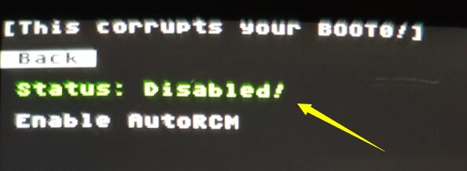

如果status后面显示的是Enabled，则说明目前是开启免短接状态！我们可以选择最下面的Disable AutoRCM来关闭免短接！当你的操作完成后就可以选择back返回上级目录，然后选择再选择back继续返回上级目录，最后选择Power off来关机即可！

编辑人：刺心

编辑时间：2019-03-17